**ระบบตรวจสอบและการกู้คืนข้อมูลเว็บไซต์อัตโนมัติ**

**Automated website Monitoring and recovery system**

ณัฐพงษ์ ช่วยบำรุง1, รณชัช จินะเป็งกาศ2,นันทา จันทร์พิทักษ์3,นายพุฒินันท์ ร่วมรักษ์4

คณะวิทยาการและเทคโนโลยีสารสนเทศ มหาวิทยาลัยเทคโนโลยีมหานคร

Emails: nutthapo@mut.ac.th1, ronnachu@mut.ac.th2, [jnanta06@mut.ac.th3](mailto:mukrawi@mut.ac.th3), rphutt33@mut.ac.th4

**บทคัดย่อ**

วัตถุประสงค์ของรายงานฉบับนี้เป็นการออกแบบระบบตรวจสอบและการกู้คืนข้อมูลเว็บไซต์อัตโนมัติ เพื่อช่วยเหลือผู้ดูแลเว็บไซต์กรณีเกิดการเปลี่ยนแปลงข้อมูลที่ไม่ได้เกิดขึ้นจากผู้ดูแล เพื่อช่วยเหลือผู้ดูแลเว็บไซต์ป้องกันความปลอดภัยให้เกิดประสิทธิภาพมากยิ่งขึ้น เพื่อจัดการเว็บไซต์ที่ถูกเปลี่ยนแปลงแล้วมีปัญหาต่อมาให้กลับสู่สภาพเดิม

***คำสำคัญ --*** สำรองข้อมูล; กู้คืนข้อมูล; ตรวจสอบข้อมูล;

**1. บทนำ**

**1.1 ที่มาและความสำคัญ**

การสำรองข้อมูลเป็นการคัดลอกแฟ้มข้อมูลเพื่อทำสำเนา หลีกเลี่ยงความเสียหายที่จะเกิดขึ้นหากข้อมูลเกิดการเสียหายหรือสูญหาย โดยสามารถนำข้อมูลที่สำรองไว้มาใช้งานได้ทันที ประโยชน์ของการสำรองข้อมูล ป้องกันการลบหรือทำข้อมูลสูญหาย ทั้งที่ตั้งใจและไม่ตั้งใจ, กู้ข้อมูลเก่า เพราะการแก้ไขข้อมูลปัจจุบันแล้วมีปัญหา หรือไฟล์ที่มีใช้งานไม่ได้ต้องการกลับไปใช้ต้นฉบับก่อนหน้านี้ ป้องกันอุปกรณ์เก็บข้อมูลเสียหายหรืออุปกรณ์สำหรับเก็บข้อมูลหายไป เราก็สามารถใช้ข้อมูลที่เราสำรองไว้จากอุปกรณ์เก็บข้อมูลตัวอื่นแทนได้ จึงมีแนวคิดที่จะนำเสนอระบบตรวจสอบ เพื่อป้องกันความเสี่ยงเว็บไซต์จากเหตุไม่คาดคิด เนื่องจากไวรัสหรืออุปกรณ์เสียหายสามารถกู้คืนข้อมูลได้

**2. พื้นฐานและทฤษฎีที่เกี่ยวข้อง**

**2.1 พื้นฐานและทฤษฎีที่เกี่ยวข้องกับเว็บไซต์**

**2.1.1 PHP มี function ที่ใช้งานดังนี้**

1. new ZipArchive() คือ การเรียกใช้ function สำหรับการ Zip file Zip file คือ การทำให้ ไฟล์หรือรูปภาพมีขนาดเล็กลง เพื่อประหยัดพื้นที่ในการเก็บรักษา แต่คุณภาพทุกอย่างยังเหมือนเดิม

2. Function hash_file() คือ function ที่ใช้ในการนำเอาข้อมูลอิเล็กทรอนิกส์ต้นฉบับที่จะส่งมาผ่านกระบวนการทางด้านคณิตศาสตร์ที่เรียกว่า Hash Function เพื่อให้ได้ข้อมูลที่สั้น ที่เรียกว่า Digest หรือ ข้อมูลย่อย โดยใช้กระบวนการ MD5 (Message-Digest algorithm 5) การเข้ารหัสแบบ Hash (Cryptographic hash) คือ การแปลงรูปแบบของข้อมูลที่รับเข้ามาไม่ว่าขนาดเท่าใดก็ตาม ให้อยู่ในอีกรูปแบบหนึ่งที่มีขนาดคงที่

**2.1.2 FTP (File Transfer Protocol)**

คือ โปรโตคอลเครือข่ายชนิดหนึ่ง ถูกนำใช้ในการถ่ายโอนไฟล์ ระหว่างเครื่องคอมพิวเตอร์ อย่างการถ่ายโอนไฟล์ระหว่าง ไคลเอนต์ (client) กับเครื่องคอมพิวเตอร์ที่เป็นแม่ข่าย เรียกว่า โฮสติง (hosting) หรือ เซิร์ฟเวอร์ ซึ่งทำให้การถ่ายโอนไฟล์ง่ายและปลอดภัยในการแลกเปลี่ยนไฟล์ผ่านอินเตอร์เน็ต การใช้ FTP ที่พบบ่อยสุด ก็เช่น การดาวน์โหลดไฟล์จากอินเทอร์เน็ต ความสามารถในการถ่ายโอนไฟล์ ทำให้ FTP เป็นสิ่งจำเป็นสำหรับทุกคนที่สร้างเว็บเพจ ทั้งมือสมัครเล่นและมืออาชีพ โดยที่การติดต่อกันทาง FTP เราจะต้องติดต่อกันทาง Port 21 ซึ่งก่อนที่จะเข้าใช้งานได้นั้น จะต้องเป็นสมาชิกและมีชื่อผู้เข้าใช้ (User) และรหัสผู้เข้าใช้ (password) ก่อน และโปรแกรมสำหรับติดต่อกับแม่ข่าย (server) ส่วนมากจะใช้โปรแกรมสำเร็จรูป เช่น โปรแกรม Filezilla, CuteFTP หรือ WSFTP ในการติดต่อ เป็นต้น

**2.1.3 MYSQLi (MySQL Improved)**

ส่วนขยายมากจากฐานข้อมูล MySQL โดยถ้ากล่าวอย่างง่าย MySQLi คือ MySQL เวอร์ชั่นใหม่ที่มีคุณสมบัติต่าง ๆ มากขึ้น และมีประสิทธิภาพมากยิ่งขึ้นการเลือกใช้ MySQLi ไม่มีผลต่อการ Query ของโปรแกรมเมอร์ หรือว่าการเข้าไปใน PhpMyAdmin แต่อย่างใด และในรีวิวของต่างประเทศ ก็มีการพูดถึงเรื่อง Security ที่เพิ่มขึ้นของ MySQLi ด้วยเช่นกัน ส่วนที่โดดเด่นขึ้นมาจากเดิมของ MySQLi ก็คือในเรื่องของการเรียกใช้คำสั่งในรูปแบบของ OOP

**2.1.4 Bootstrap**

คือ Front-end Framework ตัวหนึ่ง ที่จะช่วยให้การพัฒนาเว็บไซต์ให้เร็วขึ้น ง่ายขึ้น และเป็นระบบมากขึ้น

**2.1.5 Line notify**

คือ บริการที่คุณสามารถได้รับข้อความแจ้งเตือนจากเว็บเซอร์วิสต่าง ๆ ที่คุณสนใจได้ทาง LINE โดยหลังเสร็จสิ้นการเชื่อมต่อกับทางเว็บเซอร์วิสแล้ว คุณจะได้รับการแจ้งเตือนจากบัญชีทางการของ “LINE Notify” ซึ่งให้บริการโดย LINE

**2.1.6 CSS (Cascading Style Sheet)**

คือ ภาษาที่ใช้ในการจัดรูปแบบการแสดงผลบน HTML โดยที่ CSS กำหนดกฎเกณฑ์ในการระบุรูปแบบของเว็บไซต์ อันได้แก่ สีของข้อความ สีพื้นหลัง ประเภทตัวอักษรและการจัดวางข้อความ ซึ่งการกำหนดรูปแบบหรือ Style นี้ใช้หลักการของการแยกเนื้อหาของ HTML ออกจากคาสั่งที่ใช้ในการจัดรูปแบบการแสดงผล เพื่อให้ง่ายต่อการจัดรูปแบบการแสดงผลลัพธ์ของ HTML โดยเฉพาะในกรณีที่มีการเปลี่ยนแปลงเนื้อหาบ่อยครั้ง หรือต้องการควบคุมให้รูปแบบการแสดงผล

**2.1.7 JavaScript**

คือ ภาษาคอมพิวเตอร์สาหรับการเขียนโปรแกรมบนระบบอินเทอร์เน็ต JavaScript เป็นภาษาสคริปต์เชิงวัตถุที่เรียกกันว่า “สคริปต์ (script)” การสร้างหรือการพัฒนาเว็บไซต์ (ใช้ร่วมกับ HTML) เพื่อให้เว็บไซต์มีการเคลื่อนไหวสามารถตอบสนองผู้ใช้งาน ซึ่งมีวิธีการทางานในลักษณะการแปลความและดำเนินงานไปทีละคำสั่ง โดยทำงานร่วมกันระหว่างภาษา HTML และภาษา Java ได้ทั้งทางฝั่งไคลเอนต์ (Client) และ เซิร์ฟเวอร์ (Server)

**2.1.8 HTML (Hyper Text Markup Language)**

คือ ภาษาที่ใช้สาหรับการพัฒนาเว็บไซต์ ถูกพัฒนาและกาหนดมาตรฐานโดยองค์กร World Wide Web Consortium (W3C) และการพัฒนาทางด้าน Software ของ Microsoft ทาให้ภาษา HTML เป็นอีกภาษาที่ใช้ในการเขียนโปรแกรมได้

**2.1.9 LINE**

คือ แอพพลิเคชั่นที่ผสมผสานบริการ Messaging และ Voice Over IP นำมาผนวกเข้าด้วยกัน จึงทำให้เกิดเป็นแอพพลิเคชั่นที่สามารถแชท สร้างกลุ่ม ส่งข้อความ โพสต์รูปต่างๆ หรือจะโทรคุยกันแบบเสียงก็ได้ โดยข้อมูลทั้งหมดไม่ต้องเสียเงิน สามารถใช้งานโทรศัพท์ที่มีแพคเกจอินเทอร์เน็ตอยู่แล้ว แถมยังสามารถใช้งานร่วมกันระหว่าง iOS และ Android รวมทั้งระบบปฏิบัติการอื่น ๆ ได้อีกด้วย

**2.2 พื้นฐานและทฤษฎีที่เกี่ยวข้องกับการ Backup**

คือ การสำรองข้อมูล เป็นการคัดลอกแฟ้มข้อมูลเพื่อทำสำเนา เพื่อหลีกเลี่ยงความเสียหายที่จะเกิดขึ้นหากข้อมูลเกิดการเสียหายหรือสูญหาย โดยสามารถนำข้อมูลที่สำรองไว้มาใช้งานได้ทันที ลักษณะการสำรองข้อมูล

**2.2.1 Unstructured หรือ Full**

คือ การ copy ไว้หลายๆ ชุด แต่มีข้อควรต้องระวังว่าไฟล์ไหนเป็นไฟล์ล่าสุด ต้องจัดระเบียบให้ดี เดี่ยวไป merge/replace ทับไฟล์เดิม การทำแบบนี้จะได้ไฟล์ตามชุดข้อมูลที่ต้องการเป็นหลัก ส่วนใหญ่นิยมใช้การสำรองข้อมูลแบบนี้เพราะง่ายต่อการจัดการไม่ต้องใช้ซอฟต์แวร์พิเศษให้ยุ่งยากสามารถทำการ copy/paste ข้อมูลไปยังที่เก็บข้อมูลได้ทันที

**2.3 พื้นฐานและทฤษฎีที่เกี่ยวข้องกับการ Recovery**

คือ การกู้คืนระบบให้กลับคืนมาทำงานได้อย่างปกติ ภายหลังที่เกิดวิตกฤตการณ์อย่างหนึ่งอย่างใดที่ทำให้ระบบไม่สามารถทำงานได้ตามปกติ สำหรับองค์กรที่ระบบ IT มีความสำคัญอย่างยิ่งยวด และต้องให้บริการอย่างต่อเนื่องไม่สามารถหยุดได้

**2.4 ซอร์ฟแวร์ที่ใช้**

1. โปรแกรม 7zip เป็นโปรแกรมในการบีบอัดไฟล์ (Compressed) ทำให้ไฟล์มีขนาดเล็กลง หรือสามารถบีบอัด ไฟล์หลาย ๆ ไฟล์เข้าเป็นไฟล์เดียว

2. โปรแกรม Task Scheduler เป็นโปรแกรมที่มีอยู่ใน Windows ทำหน้าที่ตั้งเวลาการทำงานต่าง ๆ

**3. การออกแบบระบบ**

**3.1 ออกแบบภาพรวมของระบบ**

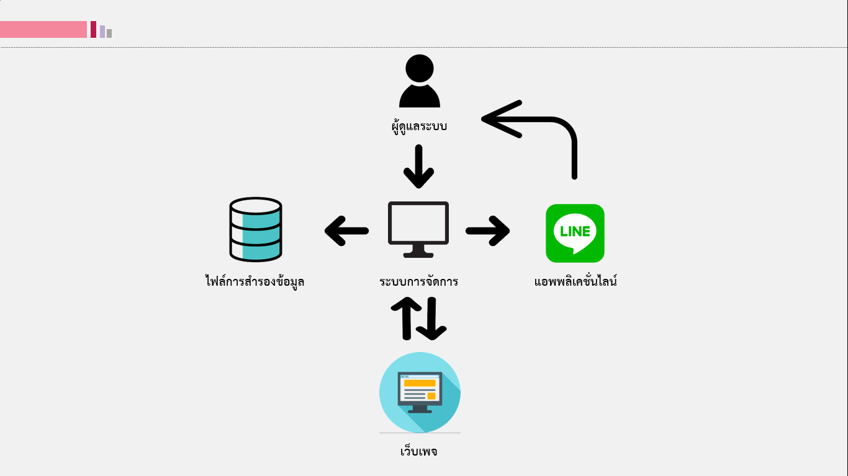

**รูปที่ 3.1** แสดงภาพรวมของระบบ

จากรูปที่ 3.1 ภาพรวมของระบบ เป็นระบบตรวจสอบและจัดการข้อมูลของระบบโดยมีการสำรองข้อมูล สามารถเลือกข้อมูลที่สำรองไว้แล้วนำมาใช้สำหรับในยามที่เกิดเหตุที่ไม่คาดคิด เช่น อุปกรณ์มีปัญหา ไฟไหม้ และติดไวรัส เป็นต้น ซึ่งสามารถนำข้อมูลที่ได้สำรองไว้มาดำเนินการแก้ปัญหาลดการเกิดหยุดทำงานของระบบ พร้อมทั้งระบบยังสามารถแจ้งเตือนผ่านแอพพลิเคชั่นไลน์ได้พร้อมทั้งรายงานการเพิ่มหรือลดของข้อมูลบนระบบได้ทำให้ง่ายต่อการตรวจสอบและการจัดการข้อมูลได้

**3.2 Flowchart การทำงาน**

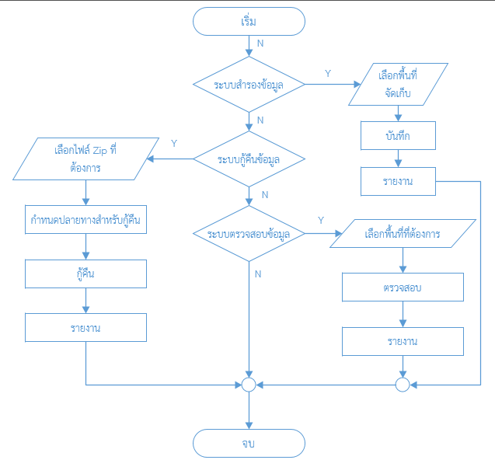

**รูปที่ 3.2** Flowchart ภาพรวมการทำงาน

จากรูปที่ 3.2 Flowchart ภาพรวมการทำงาน สามารถแบ่งออกให้เป็น 3 ส่วน ดังนี้

1. การสำรองข้อมูล การสำรองข้อมูลนั้นจะต้องได้รับข้อมูลนำเข้า คือ ที่อยู่จัดเก็บของไฟล์ ที่จัดเก็บไฟล์นั้นมาจาก FTP โดยจะต้องมีการกำหนดผู้ใช้ พาสเวิร์ด และระบุไดเรกทอรี่ สำหรับจัดเก็บข้อมูล เมื่อมีการสำรองข้อมูลระบบจะทำงานตรวจสอบการเพิ่มและลดของขนาดไฟล์ด้วย

2. การกู้คืนข้อมูล การกู้คืนนั้นจะต้องได้รับข้อมูลนำเข้า คือ ไฟล์ ZIP โดยแอดมินจะเป็นผู้กำหนดว่าจะเลือกเอาไฟล์ไหนมากู้คืนพร้อมกำหนดปลายทางสำหรับกู้คืน หลังจากการกู้คืนข้อมูลเสร็จแล้วระบบจะทำการบันทึกการกู้คืนไว้เพื่อตรวจสอบ

3. การตรวจสอบ การตรวจสอบจะตรวจสอบตามที่ได้กำหนดไดเรกทอรี่ โดยการแฮชข้อมูลของแต่ละไฟล์ ในแต่ละไฟล์นั้นจะทำการดึข้อมูล ชื่อ ขนาด ของไฟล์มาบันทึกไว้เพื่อเปรียบเทียบว่ามีการเพิ่มลดของข้อมูลมากน้อยเพียงใดและรายงานบันทึกการตรวจสอบ

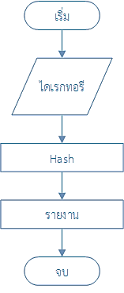

**รูปที่ 3.3** Flowchart การ Hash

จากรูปที่ 3.3 Flowchart การ Hash เป็นฟังก์ชันย่อยของระบบตรวจสอบที่ใช้ในการย่อยข้อมูลต่างๆ ของเว็บแอพพลิเคชั่น เพื่อให้ข้อมูลมีขนาดเล็กง่ายต่อการตรวจสอบข้อมูล ข้อมูลทั้งหมดจะต้องผ่านการแฮช ระบบ จัดเก็บข้อมูล ชื่อ ขนาด ของไฟล์ไว้เพื่อตรวจและนำมาวิเคราะห์การเพิ่มลดของข้อมูลต่อไป

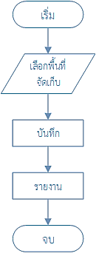

**รูปที่ 3.4** Flowchart การสำรองข้อมูล

จากรูปที่ 3.4 Flowchart การสำรองข้อมูล เมื่อต้องการสำรองข้อมูลจะต้องมี ผู้ใช้ พาสเวิร์ด ของ Server FTP ก่อน เพราะเป็นการชี้ไฟล์ที่จัดเก็บข้อมูลของระบบ จะต้องเลือกพื้นที่ต้นทางว่าต้องการเอาข้อมูลใดมาจัดเก็บ ระบบจะทำการดึงข้อมูลของไฟล์ในไดเรกทอรี่นั้นพร้อมตรวจสอบขนาดไฟล์และบันทึกการสำรองในครั้งนั้น จากนั้นจะส่งรายงานไปยังแอพพลิเคชั่นไลน์

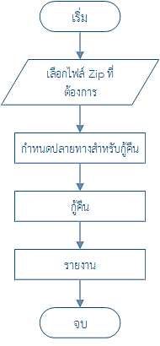

**รูปที่ 3.5** Flowchart การกู้คืนข้อมูล

จากรูปที่ 3.5 Flowchart การกู้คืนข้อมูล เมื่อมีเหตุจำเป็นที่ต้องใช้ข้อมูลเดิมแอดมินสามารถนำเอาข้อมูลที่ได้ทำการบันทึกไว้มาใช้ตามไดเรกทอรี่ที่แอดมินได้ทำการกำหนดไว้

1. แอดมินต้องเลือกไฟล์ที่จะทำการนำกลับมา

2 .กำหนดปลายทางที่จะนำข้อมูลไปใช้

3. ระบบทำการลบข้อมูลไดเรกทอรี่ปลายทางทิ้งทั้งหมดและโยนข้อมูลที่แอดมินเลือกไปยังไดเรกทอรี่ปลายทาง

4. บันทึกวันที่ทำการที่นำข้อมูลไปใช้กู้คืน

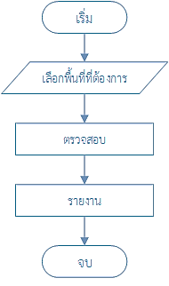

**รูปที่ 3.6** Flowchart การตรวจสอบ

จากรูปที่ 3.6 Flowchart การตรวจสอบ เป็นการตรวจสอบโดยแอดมินสามารถเลือกได้จะตรวจสอบไดเรกทอรีใดในระบบเมื่อทำการเลือกแล้ว ระบบจะทำการตรวจสอบไดเรกทอรี่นั้นทั้งหมด ระบบจะบันทึกผลการตรวจสอบไว้ให้วิเคราะห์ต่อไป

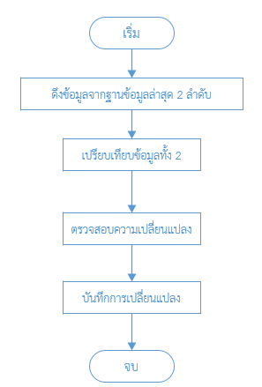

**รูปที่ 3.7** Flowchart ตรวจสอบการเพิ่มและลดของข้อมูล

จากรูปที่ 3.7 Flowchart ตรวจสอบการเพิ่มและลดของข้อมูลเป็นการนำข้อมูลมาตรวจสอบโดยเอาข้อมูลล่าสุด 2 ครั้งมาตรวจสอบ แยกข้อมูลที่จัดเก็บออกเป็น 3 ส่วน 1 ส่วนของชื่อไฟล์และที่อยู่ของไฟล์ 2 ส่วนของการ Hash 3 ส่วนของขนาด นำข้อมูลทั้ง 3 ส่วนมาทำการตรวจเช็คโดยนำ ที่อยู่ไฟล์และชื่อไฟล์ถ้าข้อมูลตรงกันและไม่มีการเปลี่ยนแปลงของ Hash แสดงว่าไม่มีการเป็นแปลงของข้อมูลจะทำการลบข้อมูลนั้นออกจากอาเรย์หลังจากทำการเสร็จถ้าข้อมูลล่าสุดอันดับ 1 มีค่าแสดงว่าข้อมูลมีการเพิ่ม ถ้าข้อมูลอันดับ 2 แสดงว่าข้อมูลมีการลดเมื่อทำรายการเสร็จบันทึกการทำงานลงฐานข้อมูล

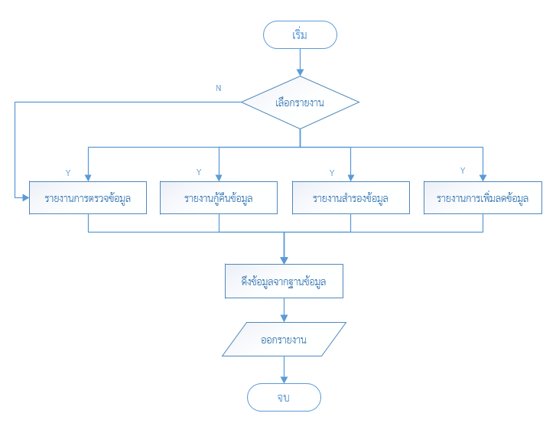

**รูปที่ 3.8** Flowchart การออกรายงาน

จากรูปที่ 3.8 Flowchart การออกรายงาน เป็นส่วนสำคัญในการทำงานเพื่อให้เห็นกระบวนการต่าง ๆ ได้อย่างชัดเจนระบบจะให้ทำการเลือกว่าต้องการดูรายการใดมีทั้งหมด 4 รายการ 1 รายงานการสำรวจข้อมูล 2 รายงานกู้คืนข้อมูล 3 รายงานการตรวจสอบข้อมูล 4 รายงานการเพิ่มลดข้อมูล แต่ถ้ายังไม่ได้ทำการเลือกดูข้อมูลใดระบบจะแสดงข้อมูลรายงานการสำรองข้อมูลโดยอัตโนมัติ หลังจากเลือกการทำงานตามรายการแล้วระบบจะทำการนำข้อมูลที่ได้รับไปดึงข้อมูลจากฐานข้อมูลตามที่ได้เลือกมาและทำการแสดงผล

**4. ผลการดำเนินการ**

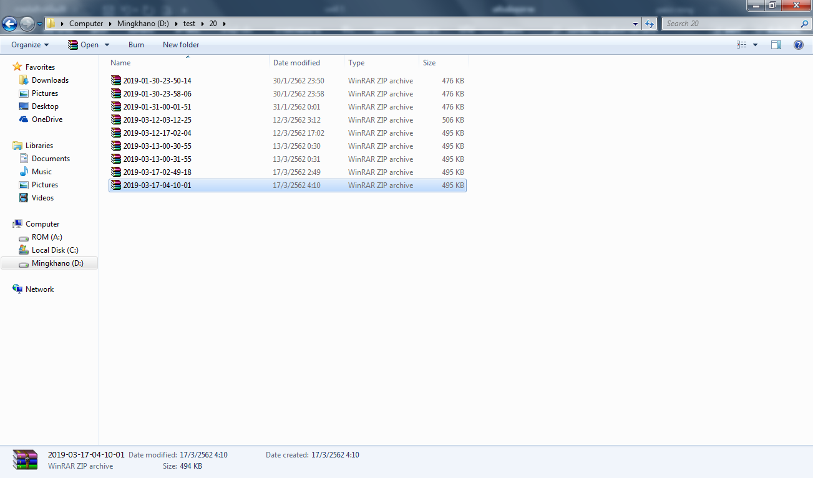

**รูปที่ 4.1** ผลการสำรองข้อมูล

จากรูปที่ 4.1 ผลการสำรองข้อมูลหลังจากสำรองจะได้ไฟล์ zip เพิ่มขึ้น

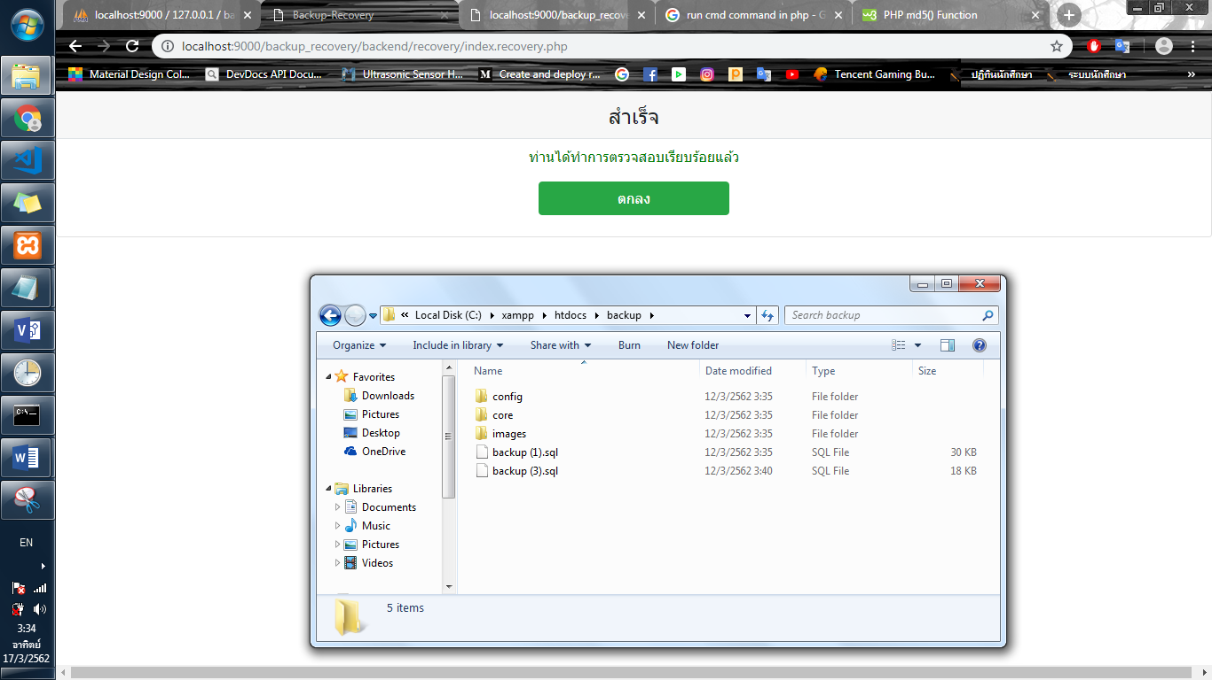

**รูปที่ 4.2** ผลการกู้คืนข้อมูล

จากรูปที่ 4.2 ผลการกู้คืนข้อมูล ในหน้าเว็บจะเห็นได้ว่ามีการแจ้งการทำงานสำเร็จกลังจากนั้นข้อมูลกลับมาดังเดิม

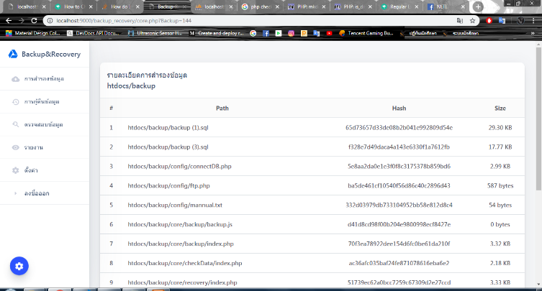

**รูปที่ 4.3** ผลการ Hash

จากรูปที่ 4.3 ผลการ Hash แสดงการย่อยของข้อมูลสำหรับใช้ในการระบุสำหรับตรวจสอบว่ามีการเปลี่ยนแปลงข้อมูลของไฟล์หรือไม่

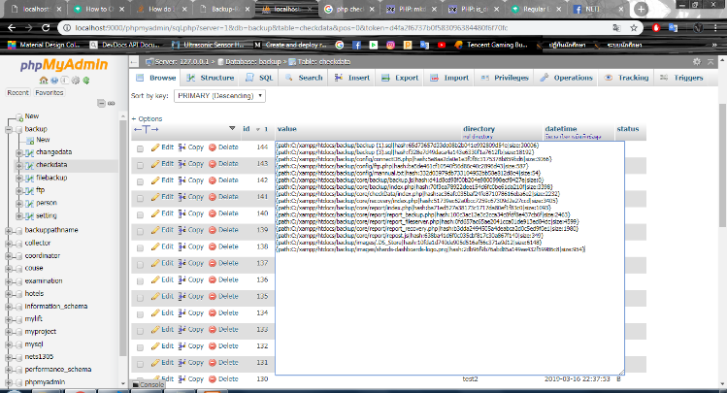

**รูปที่ 4.4** ผลการตรวจสอบ

จากรูปที่ 4.4 ผลการตรวจสอบ แสดงผลการตรวจสอบข้อมูลในไดเรกทอรี่ที่กำหนด เมื่อมีการสำรองข้อมูลและกู้คืนข้อมูลจะมีการตรวจสอบพร้อมบันทึกข้อมูลของไฟล์ในไดเรกทอรี่ที่ดำเนินการ

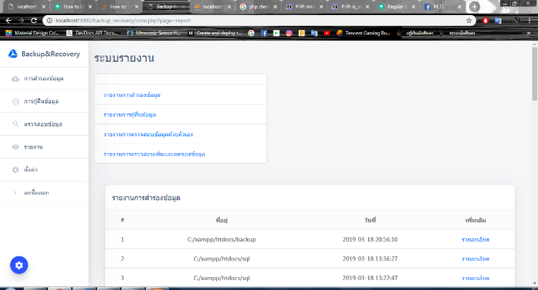

**รูปที่ 4.5** ผลการรายงาน

จากรูปที่ 4.5 ผลการรายงาน แสดงระบบรายงานทั้งหมดของเว็บไซต์

**5. ผลสรุปการดำเนินงาน**

**5.1 สรุปการดำเนินงาน**

การพัฒนาเว็บแอพพลิเคชั่นระบบตรวจสอบและการกู้คืนข้อมูลเว็บไซต์อัตโนมัติ หลังจากได้ศึกษาและทำการทดลองเรื่องต่าง ๆ เช่นการสำรองข้อมูล กู้คืนข้อมูล การเข้าถึงไฟล์โดยผ่าน FTP หรือ กำหนดที่อยู่โดยตรง การจัดเก็บข้อมูล การจัดการข้อมูล สามารถติดตามข้อมูลบนเว็บแอพพลิเคชั่นพร้อมมีรายงานผลให้สามารถดูย้อนหลังได้

**บรรณานุกรม**

[1] Mindphp, “บทเรียนออนไลน์.” [Online]. (2561/07/20) Available: <http://www.mindphp.com/>

[2] My PHP.net, “FTP.” [Online]. (2561/06/10) Available: <http://php.net/manual/en/book.ftp.php>

[3] My PHP.net, “ZIP.” [Online]. (2561/06/25) Available: <http://php.net/manual/en/book.zip.php>

[4] My PHP.net, “HASH.” [Online]. (2561/07/1) Available: <http://php.net/manual/en/book.hash.php>

[5] My PHP.net, “Directories.” [Online]. (2561/07/1) Available: <http://php.net/manual/en/book.dir.php>

[6 MIT, “Bootstrap.” [Online]. (2561/07/15) Available:

<https://getbootstrap.com/>

[7] w3schools, “Bootstrap 4 Tutorial.” [Online]. (2561/08/12) Available: <https://www.w3schools.com/bootstrap4/>

[8] ThaiEasyElec, “บทความการพัฒนาโปรแกรม PHP DEV.” [Online]. (2561/08/20) Available: https://www.thaieasyelec.com